Programa de Pre-K del Condado de Coffee
Manuel de Estudiantes-Padres 2023-2024

Sra. Tamara Morgan, Directora de Alfabetización de Nacimiento a Cinco Años y Pre-K

¿Qué es el Programa de Prekínder de Georgia?
El Programa Pre-K de Georgia se lanzó en 1992 como un pequeño programa piloto del gobernador Zell Miller. En ese momento, el Pre-K de Georgia atendía a 750 niños de cuatro años en el estado. Ahora, 30 años después, el programa financiado por la lotería ha sentado una base sólida para la excelencia académica y el futuro éxito en la vida de más de 2 millones de niños en Georgia.
Pre-K de Georgia fue el primer programa preescolar universal financiado por el estado en la nación para niños de cuatro años y es un programa voluntario y sin costo. Cada niño de cuatro años en Georgia es elegible para el Programa Pre-K de Georgia, independientemente de los ingresos de los padres.
El programa sigue siendo reconocido a nivel nacional por su éxito.

BRIGHT FROM THE START
DECLARACIÓN de MISIÓN & VISIÓN

Misión
El Departamento de Cuidado y Aprendizaje Temprano de Georgia mejora los resultados para los niños y las familias al fortalecer las experiencias de aprendizaje temprano en asociación con los programas de educación temprana, los profesionales, las partes interesadas, las familias y las comunidades.
Visión
Todos los niños en Georgia tendrán el mismo acceso a cuidado y educación temprana de alta calidad.

ESCUELAS DEL CONDADO DE COFFEE
DECLARACIÓN DE MISIÓN & VISIÓN:

Misión
Destino Graduación para Universidad, Carrera y Vida

Visión
Crear una comunidad más fuerte a través de una educación equitativa y excelente para cada estudiante

Política de Igualdad de Oportunidades Educativas:
El Sistema Escolar del Condado de Coffee no discrimina por motivos de raza, color, origen nacional, edad, discapacidad o sexo en sus prácticas de empleo, programas estudiantiles y trato con el público. Es política de la Junta de Educación cumplir plenamente con los requisitos del Título VI, Título IX, Sección 504 de la Ley de Rehabilitación de 1973, la Ley de Estadounidenses con Discapacidades y todos los reglamentos adjuntos.

Creencias de las Escuelas del Condado de Coffee

SOMOS COFFEE!

- Community-Comunidad - Fomentamos y mantenemos asociaciones comunitarias sólidas.
- Opportunity-Oportunidad - Brindamos oportunidades para que todos los estudiantes aprendan, prosperen y tengan éxito.
- Focus-Enfoque- Nos enfocamos en aumentar el rendimiento estudiantil y preparar a nuestros estudiantes para su futuro.
- Fairness-Equidad - Nos aseguramos de que todos los niños tengan acceso equitativo a los recursos necesarios para el éxito académico.
- Ethics-Ética - Promovemos la integridad y la comunicación honesta y mantenemos una administración responsable de los recursos.
- Excellence-Excelencia - Perseguimos las más altas normas en educación y desempeño operacional.
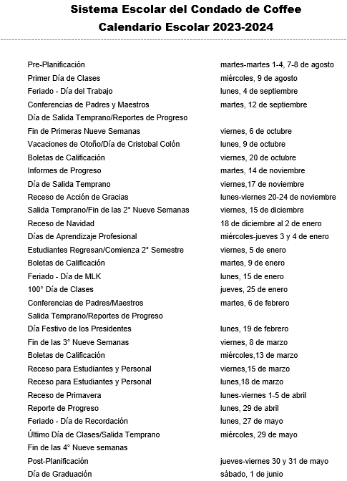
Nota: Las 2 conferencias programadas para estudiantes de K-12 no son días de conferencias de Pre-K. Sin embargo, estos días son días de salida temprana para todos los estudiantes.
Cada escuela primaria programará una conferencia de Pre-K antes de las vacaciones de Navidad y otra antes del final del año escolar.

Personal de PK del Condado de Coffee del Año Fiscal 24
Directora de Alfabetización Desde el Nacimiento Hasta los Cinco Años / Pre-K: Tamara Morgan
Contacto de Inscripción de PreKínder: Cindy Carter

Maestras de Pre-K y Asistentes de Maestras
Primaria de Ambrose: Marnie Smith & Haley McReady
Erynn Hunkapiller & Blaze Shrouder
Primaria de Broxton Mary-Hayes: Lorisa Smith & Kristy Bagley
Nikki Moorman & Kenya Killiebrew
Primaria de Eastside: Jessica Morris & Beverly Palen
Mary Beth Sherrod & Amanda McSwain
Kendra Williams & Makayla Carlin
Primaria de Indian Creek: Danae Mullis & Tamika Rozier
Emily Carver & Susan Wilcox
Whitney Burch & Kathy Miller
Primaria de Nicholls: Winston Bagley & Kimber Thomas
Teacher Vacancy & Julie Southerland
Primaria de Satilla: Lori Hamilton & Angie Holton
Melanie Summerlin & Jannie Tanner
Summer Wade & Roberta Stevens
Primaria de West Green: Marisol Rivas & Brooke Lott
Lyric Moore & Debra McClendon
Primaria de Westside: Martha Futch & Marsha Grantham
Hilary Rodriguez & Demie Ables
Caroline Ables & Dolores Teston

Calendario de Puertas Abiertas del Condado de Coffee para el Año Fiscal 24
Escuelas Primarias: Lunes, 7 de agosto del 2023 de 3:00-6:00
Por favor asista a la Jornada de Puertas Abiertas en la escuela a la que asistirá su hijo.
El maestro de su hijo compartirá información importante que es específica de su escuela. Hable con el maestro de su hijo para obtener una lista completa de útiles escolares recomendados: Tapete- tapete de plástico para niños, se necesitan 2 toallas o un Tapete para Siesta que tenga una toalla incluida (si es posible, no sacos de dormir); Cambio completo de ropa en una bolsa Zip-Lock etiquetada; Se solicita una mochila de tamaño completo: traiga estos artículos etiquetados (con nombre/apellido en cada prenda) a la jornada de casa abierta el 8/7.
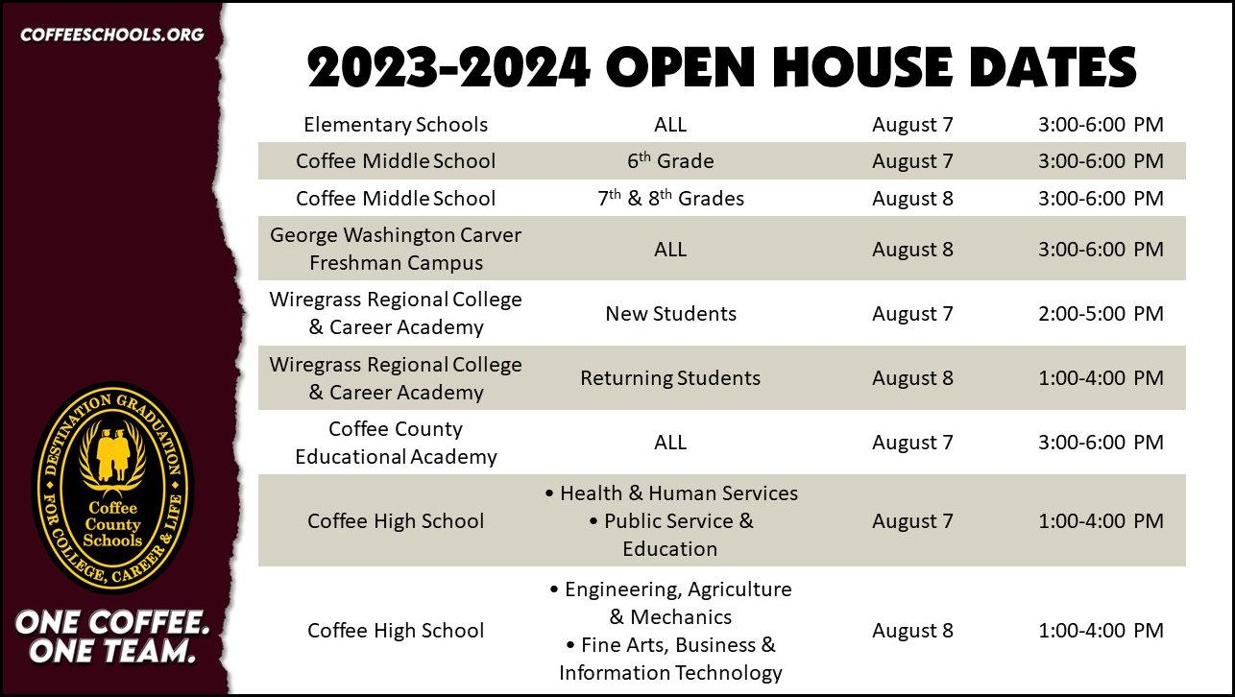

Participación de los Padres
Habrá muchas actividades/eventos que su escuela ofrecerá para que participe. Los maestros enviarán a casa boletines/calendarios con información. Además, visite el sitio web de su escuela y el sitio web del condado para obtener más información sobre cómo puede ser un padre comprometido.☺
Semana de Pre K de Georgia del 2023
¡Este año celebraremos más de 30 años del Pre-K de Georgia del 2 al 6 de octubre de 2023! Lectores invitados y muchas actividades se realizarán durante esta semana.
Código de Vestimenta:
Por favor consulte el Manual del Estudiante del Condado de Coffee para obtener información completa sobre el código de vestimenta de los estudiantes. Información útil: Vista a su hijo apropiadamente para el clima. Los pantalones cortos se deben usar debajo de los vestidos. Todas las partes del cuerpo deben estar cubiertas. Se necesita ropa interior debajo de la ropa. Elija zapatos/ropa (cinturones/enterizo) que su hijo pueda abrocharse/desabrocharse por sí mismo. Por favor etiquete las mochilas, loncheras, chaquetas, abrigos, etc. que su hijo traiga a la escuela.
Nota: Deje todos los juguetes en casa a menos que lo solicite el maestro.
Además, tenga en cuenta que Pre-K es un entorno de aprendizaje activo con muchas actividades prácticas de aprendizaje. No se alarme si la ropa de su hijo se ensucia/mancha un poco mientras juega, pinta, dibuja, etc.

Desayuno y Almuerzo
Las Escuelas del Condado de Coffee participarán en la Disposición de Elegibilidad Comunitaria (CEP). Esto permite que el Programa de Nutrición Escolar sirva desayuno y almuerzo en nuestras escuelas sin costo alguno para los estudiantes.
Los estudiantes pueden traer el almuerzo de casa. Sin embargo, le pedimos que no traiga ni envíe comida de restaurantes de “comida rápida” en el envoltorio original. Si desea traer o enviar dichos alimentos, colóquelos en una lonchera o bolsa. Además, no envíe bebidas en latas o botellas de vidrio para el almuerzo. Considere artículos de comida/envases que sean fáciles de abrir para su hijo de forma independiente.
Nota: Si un estudiante trae comida de casa aún puede recibir una bandeja de almuerzo.
Muy Importante: Si su hijo tiene una alergia a los alimentos, por favor informe al maestro y a la enfermera de su hijo. Además, se debe aportar documentación médica.
Se pueden encontrar formularios de dietas especiales, menús y otra información sobre nutrición escolar en coffeecountyschoolnutrition.org Los menús móviles también están disponibles a través de la aplicación Web Menus (software Isite).
Bocadillos:
El Sistema Escolar del Condado de Coffee proporciona a nuestros estudiantes de Pre-K un jugo todos los días. Sin embargo, los padres pueden donar refrigerios comprados en la tienda (no comida casera) a las aulas.

Seguridad Escolar
Mantener a nuestros estudiantes seguros es muy importante para nosotros. Las medidas de seguridad dentro del Sistema Escolar del Condado de Coffee son:
● Se require Identificación para registrar la salida del estudiante
● Sistema Centegix utilizado para emergencias
● Las puertas exteriores e interiores están cerradas
● Visitantes deben llamar a la puerta antes de ingresar al edificio.
● Se programan simulacros de seguridad durante todo el año.
● Los oficiales del Sistema Escolar del Condado de Coffee están en cada escuela

Como seguimiento para mantener seguros a nuestros estudiantes y personal de Pre-K:
Entendemos que los niños de Pre-K son muy activos y que algunos niños pueden tardar más en adaptarse a la escuela que otros. Sin embargo, esperamos que escuchen y sigan las instrucciones apropiadas para su edad para no hacerse daño a sí mismos ni a los demás. Nuestro personal ha sido capacitado en "Capturar los Corazones de los Niños": procesos de aprendizaje centrados en el bienestar socioemocional, la cultura del plantel impulsada por las relaciones y la construcción de relaciones positivas con los estudiantes.
Si su hijo causa interrupciones excesivas o se daña a sí mismo o a otros, lo contactaremos para que lleve a su hijo a casa desde la escuela por el resto del día. Además, se programará una conferencia lo antes posible para discutir la inquietud y hacer un plan para ayudarnos a resolver el problema.
Los incidentes repetidos de perturbaciones y/o daños excesivos son muy graves. El maestro mantendrá documentación del tipo de comportamiento, estrategias utilizadas y acción tomada por el personal de Pre-K. Trabajaremos juntos para desarrollar un plan para ayudar a su hijo y mantener a otros a salvo.
Si le preocupa el comportamiento de su hijo, infórmele al maestro. Trabajaremos con usted y discutiremos las estrategias de comportamiento, así como otros recursos disponibles para ayudar a su hijo. Nuestro objetivo es proporcionar un entorno de aprendizaje seguro y saludable para todos los estudiantes y el personal.

ASISTENCIA
¿Mi hijo necesita venir a Pre-K todos los días?
SI, Pre-K es un programa educativo de día completo (6.5 horas por día), semana completa. Se espera que su hijo asista a la escuela de lunes a viernes durante todo el día. Bright from the Start, el Departamento de Cuidado y Aprendizaje Temprano de Georgia y el Sistema Escolar del Condado de Coffee, monitorean la asistencia de cada estudiante de Pre-K. Las ausencias injustificadas excesivas/crónicas y/o las tardanzas injustificadas pueden resultar en la expulsión del Programa de Prekínder.
Entendemos que de vez en cuando los estudiantes pueden necesitar faltar a la escuela. Si eso ocurre, se debe entregar una nota fechada y firmada por los padres/tutores y/o el médico al maestro o al empleado de asistencia de su hijo explicando el motivo de la ausencia dentro de los tres (3) días posteriores al regreso a la escuela. El maestro o el empleado de asistencia mantendrá un registro de las ausencias justificadas de su hijo y conservará todas las notas hasta el final del año escolar. Sin una nota, la ausencia seguirá siendo injustificada. Después de cinco (5) notas escritas a mano por los padres, la escuela puede requerir documentación médica/documentación externa para justificar una ausencia. Si la enfermera de la escuela envía a su hijo a casa, será una ausencia justificada.
La asistencia regular a la escuela es un componente del éxito académico de un niño. Un hábito de asistencia ES una habilidad de preparación escolar. Junto con las habilidades socioemocionales y de preparación, la asistencia puntual constante es un hábito duradero. Demasiadas ausencias pueden hacer que los niños se atrasen en la escuela. Faltar el 10% (o alrededor de 18 días) puede dificultar aprender a leer y tener éxito en la escuela. Los estudiantes que están crónicamente ausentes en Pre-K y Kindergarten pueden tener menos probabilidades de leer para el 3er grado.
Procedimientos de Asistencia de un Estudiante de Pre-K:
- Después de tres ausencias injustificadas, tardanzas, salidas temprano o recogidas tarde (después de las 2:30 p. m.), el maestro de su hijo se comunicará con los padres o tutores.
- Después de seis ausencias injustificadas, tardanzas, salidas tempranas o recogidas tarde (después de las 2:30), los padres/tutores recibirán una carta del Director de Pre-K.
- Después de diez ausencias injustificadas, tardanzas, salidas temprano o recogidas tarde (después de las 2:30), los padres/tutores tendrán una reunión con el maestro, la administración de la escuela y el director de Pre-K para desarrollar un plan de asistencia.
- Si continúan las ausencias injustificadas, el Director de Pre-K se comunicará con el Consultor de Pre-K de Bright from the Start para analizar los próximos pasos. Nota: la posible cancelación de la inscripción en el Programa de Pre-Kínder puede ser una opción
- Nota: Según el Manual Bright from the Start: "Los niños con ausentismo consecutivo - que no asisten a clase durante 10 días consecutivos sin una explicación médica u otra explicación razonable deben ser eliminados de la lista".
¿A qué hora puede llegar mi hijo a la escuela? Los estudiantes de Primaria deben estar en la escuela antes de las 7:30. Si los estudiantes llegan después de las 7:30, deberá registrar a su hijo en la oficina principal; los estudiantes serán marcados tarde después de las 7:30 si no están en clase. Consulte con la escuela de su hijo para determinar los horarios de llegada/dejada temprano. Llegar a tiempo a la escuela es muy importante. El aprendizaje importante ocurre en la mañana. Llegar a tiempo ayuda a su hijo a tener un mejor día.
¿Puedo recoger a mi hijo temprano de Pre-K? El Programa Pre-K es un programa de día completo (6.5 horas). Las salidas anticipadas excesivas pueden resultar en la expulsión del Programa de Pre-Kínder. Entendemos que de vez en cuando es posible que los estudiantes deban ser recogidos temprano, informe al maestro de su hijo y siga los procedimientos de salida temprano de su escuela.
Nota: Si es posible, programe cualquier cita después del almuerzo, para que los estudiantes estén presentes en la escuela para su día regular de aprendizaje.
Las investigaciones muestran que los niños que asisten a un preescolar de calidad pueden tener mejores habilidades en matemáticas y lectura, estar mejor preparados para el Jardín de Infantes, comportarse mejor en clase y es más probable que se gradúen de la escuela preparatoria y asistan a la universidad. Pre-K proporciona un entorno de aprendizaje seguro donde su hijo puede adquirir un sentido de sí mismo, explorar, jugar con sus compañeros y desarrollar confianza.
¡El Pre-K del Condado de Coffee es un gran lugar para estar!
Nota: Los padres pueden acompañar a los niños a clase los primeros dos días de clases. Después de eso, el personal ayudará a los niños a llegar seguros a sus clases.
¿Qué hago si mi hijo está enfermo?
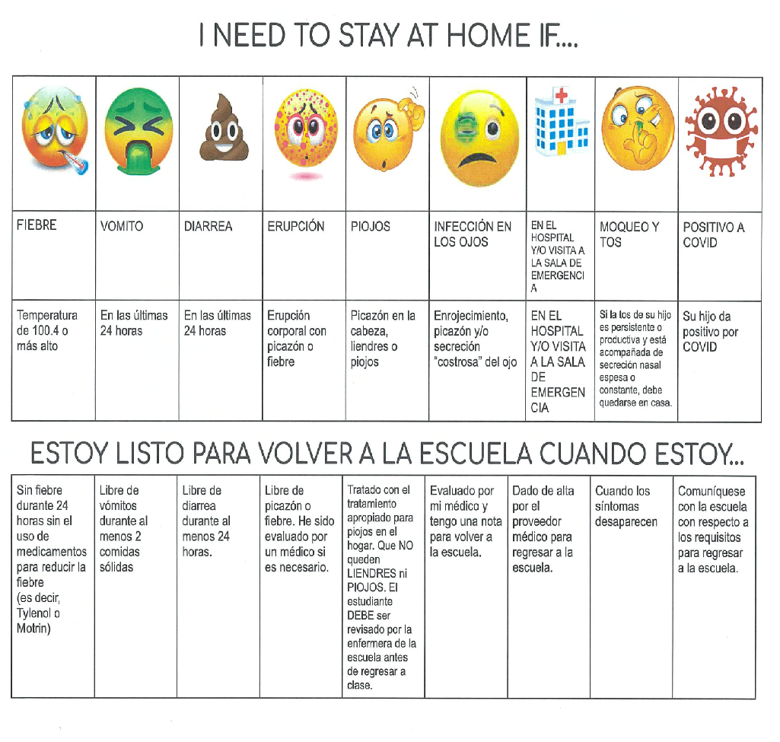

Medicamentos
Todos los estudiantes DEBEN completar una tarjeta de localización para que se les administre el medicamento. Los medicamentos se otorgan solo cuando se completa el formulario adecuado y se archiva con la enfermera de la escuela. Los medicamentos recetados deben estar en el empaque original. Además, usted, el padre, debe llevar el medicamento a la enfermera. Por favor NO envíe ningún medicamento en la mochila de su hijo, con su hijo o con un hermano mayor.

Piojos
Por favor tenga en cuenta que cuando se encuentren liendres (huevos) o piojos en el cabello de su hijo, se le enviará inmediatamente a casa con sus pertenencias personales para recibir tratamiento. La enfermera de la escuela volverá a revisar a su hijo antes de regresar al salón de clases. Su hijo no debe tener piojos ni liendres (huevos). La enfermera de la escuela tiene información sobre cómo tratar a su hijo y su hogar por los piojos.

Un Día en Pre-K

Un ejemplo de horario diario.

7:00-7:30 Llegada/Actividades Matutinas
7:30-8:00 Desayuno
8:00-8:10 Baño
8:10-8:30 Actividades de Apertura:
Calendario
Lectura en Voz Alta en Grupo Grande
Conciencia Fonológica: Se utiliza la Instrucción Heggerty
8:30-8:45 Música y Movimiento
8:45-9:00 Lectura en Voz Alta en Grupo Grande/Hora del Mensaje/Actividad
9:00-9:15 Grupo Pequeño
9:15-9:25 Baño
9:25-10:25 Recreo
10:25-10:40 Merienda/Baño
10:40-11:40 Centros
11:40-11:55 Limpieza/Baño
11:55-12:25 Almuerzo
12:25-12:35 Baño
12:35-1:35 Tiempo de Descanso
1:35-1:45 Actividad de Grupo Grande
1:45-2:00 Clausura
2:00 Salida

Actualizaciones para Padres de Pre-K
* Certificado de Inmunización – DPH Formulario 3231– Todos los niños que asisten al Programa Pre-K de Georgia deben tener un Certificado de Inmunización del Departamento de Salud Comunitaria de Georgia. Los niños pueden registrarse y comenzar a asistir antes de la emisión del Formulario 3231. Sin embargo, el Formulario 3231 debe estar archivado dentro de los 30 días calendario a partir del día en que su hijo comienza el programa. Los certificados vencidos deben actualizarse dentro de los 30 días calendario posteriores a la fecha de vencimiento. Cualquier niño que no tenga un certificado completo dentro del período de 30 días calendario no puede regresar al programa hasta que se proporcione un certificado y esté en el sitio.
Nota: Exenciones de Vacunación: La ley de Georgia permite dos tipos de exenciones de los requisitos de vacunación: médica y religiosa. Las exenciones médicas se utilizan cuando se considera médicamente necesario para la salud de un niño. Se debe marcar una exención médica en el Formulario 3231. No se aceptará como exención médica una carta de un médico, una enfermera registrada de práctica avanzada o un asistente médico adjunta al certificado. Debe estar marcado en el certificado. Las exenciones médicas son válidas por un período de un año. Las familias pueden oponerse a las vacunas por motivos religiosos mediante la presentación de una declaración jurada que indique su objeción. La única declaración jurada que se puede usar para registrar una objeción religiosa a las vacunas requeridas es el Formulario 2208 del Departamento de Salud Pública de Georgia (DPH). Las declaraciones juradas religiosas deben ser notariadas y archivadas. La declaración jurada no caduca.
*Certificado de Examen de Vista, Audición, Dental y Nutricional - Formulario DPH 3300 - Todos los niños que asisten al Programa Pre-K de Georgia deben tener un Certificado de Examen de la Vista, Audición, Dental y Nutrición (Formulario 3300 del Departamento de Salud Pública de Georgia). Los exámenes de la vista, la audición, los dientes y la nutrición informados en el formulario 3300 deben haberse realizado dentro de los 12 meses anteriores al inicio del programa de prekínder.
Los niños pueden registrarse y comenzar a asistir a Pre-K antes de completar estas evaluaciones y la emisión de un certificado del Formulario 3300. Sin embargo, el Certificado de Evaluación de la Vista, Audición, Dental y Nutricional que indica que los niños han completado estas evaluaciones debe estar archivado dentro de los 90 días calendario a partir del día en que su hijo comienza el programa. Un formulario completo incluye una casilla marcada y la firma del evaluador en cada sección. Cualquier niño que no tenga un certificado completo dentro del período de 90 días calendario no puede regresar al programa hasta que se proporcione un certificado y esté en el sitio.

El Programa de Pre-Kindergarten del Condado de Coffee usa los estándares estatales llamados GELDS (Estándares de Desarrollo y Aprendizaje Temprano de Georgia). Vaya al enlace a continuación para obtener detalles sobre esos estándares o para obtener información útil sobre alfabetización, preparación y actividades para padres y familias.
Estándares de Desarrollo y Aprendizaje Temprano de Georgia (GELDS) www.gelds.decal.ga.gov
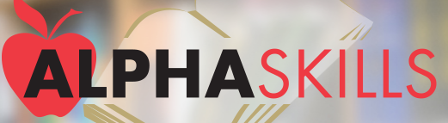
Habilidades Alpha: Plan de Estudios de Prekínder Aprobado por el Estado de GA- Las unidades temáticas son conjuntos de planes de lecciones de cinco días con libros para leer en voz alta, música en CD y actividades de aprendizaje que coinciden con los estándares de GELDS, Head Start y NAEYC de Prekínder.
*Cinco libros para leer en voz alta o rimas con actividades correspondientes cada día
*Evaluación que incluye notas anecdóticas y muestras de trabajo
*Tres actividades de música y movimiento cada día
*Dos actividades de grupos pequeños e independientes cada día
*Actividades al aire libre para extender el aprendizaje durante el tiempo de desarrollo físico
*Tiempo de calendario, tiempo de merienda, actividades de tiempo de cierre
*Actividades del centro de trabajo correspondientes a la unidad
*Materiales y actividades para desarrollar el vocabulario de cada niño
*Evaluación que incluye notas anecdóticas y muestras de trabajo

Unidades de Habilidades Alpha
- Aprendiendo Sobre Mí en la Escuela 18. Niños Alrededor del Mundo
- Colores, Formas y Tiempo en el Mundo Cotidiano I 19. Migraciones y Hábitos de las Aves
- Colores, Formas y Tiempo en el Mundo Cotidiano II 20. Mapas y Medidas para Encontrar Tesoros
- Las Granjas Están Llenas de Alimentos y Familias de Animales 21. Música y Músicos que nos Hacen Mover I
- ¡Una Rima Infantil Está muy Bien! 22. Música y Músicos que nos Hacen Mover II
- Otoño en Absolutamente Impresionante I 23. La Primavera ha Llegado I
- Otoño en Absolutamente Impresionante II 24. La Primavera ha Llegado II
- Mantener Mi Cuerpo Sano y Seguro 25. Autores, Ilustradores y Yo! I
- Transporte-Automóviles, Camiones y Autobuses I 26. Autores, Ilustradores y Yo! II
- Transporte-Trenes, Barcos y Aviones II 27. Características de Animales en Todos los Entornos
- Personas en Nuestra Comunidad 28. Nuestra Nación Pasado y Presente I
- Las Tiendas Difieren Entre Sí 29. Nuestra Nación Pasado y Presente II
- Rastreadores Espeluznantes 30. Académicos de Verano: Transición al Kindergarten

¿Cómo se evaluará a mi hijo?

El maestro de su hijo utilizará el Sistema en Línea Work Sampling de Bright from the Start: Departamento de Cuidado y Aprendizaje Temprano de Georgia (DECAL) para evaluar a los estudiantes. Esta evaluación es continua durante todo el año y se basa en la observación de los comportamientos y actividades de su hijo durante el día escolar. Los maestros observan y registran el desempeño de los estudiantes. Otra evaluación de prekínder que se utilizará para medir el progreso de su hijo son los Indicadores de Crecimiento y Desarrollo Individual (mis IGDI)

* Meta: Hacer un Seguimiento de la Preparación para el Jardín de Infantes – para comprender cómo su hijo está desarrollando las habilidades académicas, sociales y de comportamiento necesarias para prosperar en el entorno escolar.

*Se administrará en el otoño y la primavera del año escolar

*Su hijo será evaluado individualmente en-
Denominación de Imágenes (lenguaje oral)
Rimas (conciencia fonológica)
Aliteración (conciencia fonológica)
Identificación de Sonido (conocimiento del alfabeto)
“¿Cuál no Pertenece?” (comprensión)

CHILD FIND
NOTIFICACIÓN PUBLICA
El Sistema Escolar del Condado de Coffee Anuncia: Determina la Elegibilidad para los Servicios de Educación Especial
El Sistema Escolar del Condado de Coffee ofrece servicios integrales de educación especial a estudiantes elegibles de tres a 21 años. Los niños desde el nacimiento hasta los tres años con discapacidades serán referidos a las agencias apropiadas para recibir servicios. Los servicios de las escuelas públicas incluyen evaluaciones en el área sospechada de discapacidad, como la audición, las habilidades motoras, el habla, el lenguaje y el desarrollo general. Las evaluaciones en las escuelas se proporcionan para varias áreas de discapacidades, incluidas las discapacidades de aprendizaje, el desarrollo del habla y el lenguaje, las discapacidades físicas, los problemas de visión o audición, las discapacidades intelectuales, los trastornos emocionales y del comportamiento, el autismo/trastornos generalizados del desarrollo, los problemas de salud o las lesiones cerebrales traumáticas. Una Educación Pública Gratuita y Apropiada (FAPE) con una continuidad completa de servicios está disponible para todos los niños elegibles inscritos en el Sistema Escolar del Condado de Coffee y para aquellos estudiantes que reciben educación en el hogar o están inscritos en escuelas privadas y preescolares, incluidas las escuelas religiosas. Para obtener más información sobre los criterios de elegibilidad y los procedimientos de derivación, comuníquese con la Oficina de Educación Especial al (912) 389-6753. El personal puede responder preguntas o dirigir su llamada a la persona adecuada. Todas las referencias se consideran confidenciales y los servicios se brindan sin costo alguno. El padre, tutor legal o padre sustituto conserva el derecho de rechazar los servicios y cuenta con garantías procesales bajo la ley federal y estatal.

Para obtener más información sobre Pre-K, inicie sesión en https://www.decal.ga.gov/bfts/Faq.aspx?cat=pre-k

